附件：初始密码更改方法

用户修改密码
- 使用电脑，打开广州体育学院认证客户端，点击右上角“自助服务”,如图：
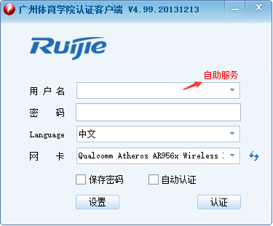
- 登录自助系统（用户名为职工号或学号，初始密码为888888），点击右上角：“修改密码”，如下图
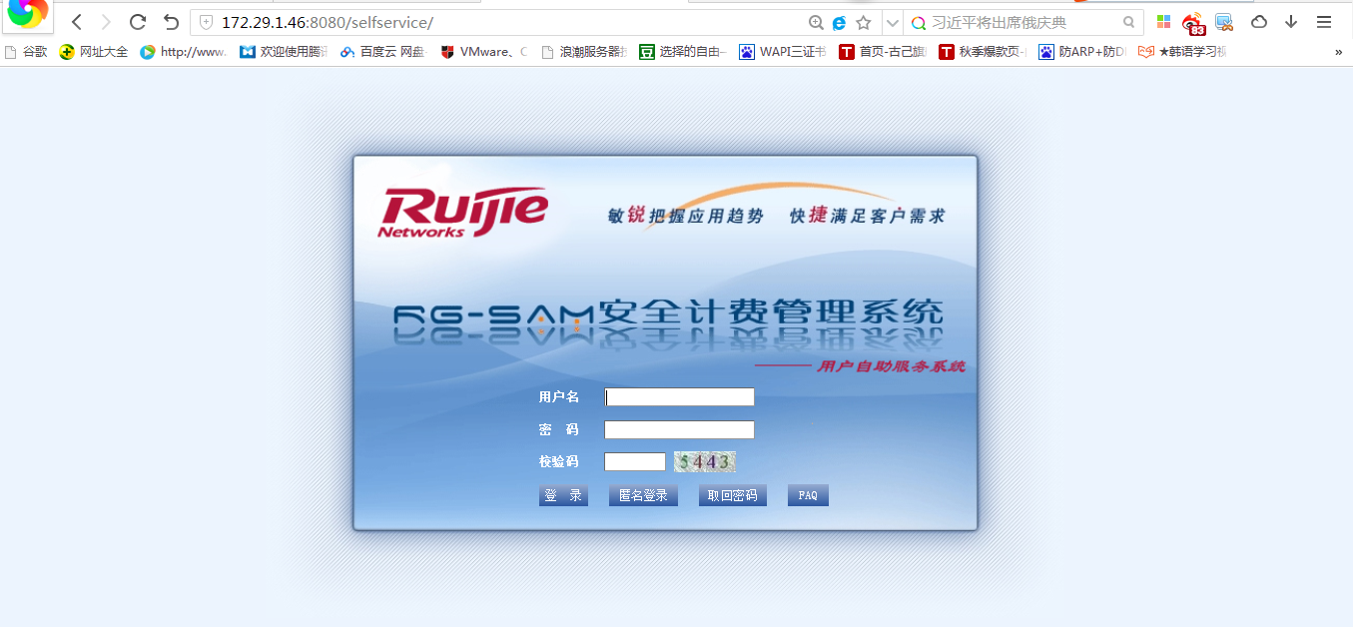
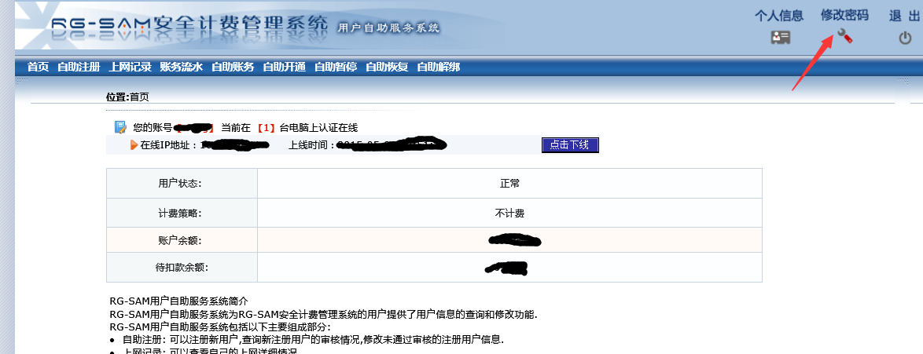
3、输入旧密码，新密码即可

广州体育学院网络信息安全办公室
2017年9月24日

